Kullanılan Program: Maxwell

Tur: 50600 / 0.12mm tel

Voltaj: 44kV AC

Şekil 1: 3 kademe design ekransız sadece Sf6 , 17 Kv/mm

Şekil 2: 3 kademe ekranlı ,ekran top çapı 2mm yüksek gerilim sargısından 5mm daha ilerde olacak şekilde yerleştirilmiş, sadece Sf6 , 6,8 Kv/mm

Şekil 3: 3 kademe ekranlı ,ekran top çapı 2mm yüksek gerilim sargısından 5mm daha ilerde olacak şekilde yerleştirilmiş, epoksi reçine bloğu sargıya 5 mm mesafede Er:3.3 , 11,34 Kv/mm

Şekil 4: 3 kademe ekranlı ,ekran top çapı 2mm yüksek gerilim sargısından 5mm daha ilerde olacak şekilde yerleştirilmiş, epoksi reçine bloğu 10mmsargıya 5 mm mesafede Er:3.6 , 12,13 Kv/mm

Şekil 5: 3 kademe ekranlı ,ekran top çapı 2mm yüksek gerilim sargısından 5mm daha ilerde olacak şekilde yerleştirilmiş, epoksi reçine bloğu sargıya 10 mm mesafede Er:3.3 , 9,42 Kv/mm

Şekil 6: 3 kademe ekranlı ,ekran top çapı 2mm yüksek gerilim sargısından 5mm daha ilerde olacak şekilde yerleştirilmiş, epoksi reçine bloğu sargıya 10 mm mesafede Er:3.3 kat aralarına kağıt eklenmiş Er 1.5, 9,68 Kv/mm

Şekil 7: 3 kademe ekranlı ,ekran top çapı 2mm yüksek gerilim sargısından 5mm daha ilerde olacak şekilde yerleştirilmiş, epoksi reçine bloğu sargıya 10 mm mesafede Er:3.3 kat aralarına kağıt eklenmiş Er 1.5, sarım aralarına epoksi reçine kaçması durumunda 12,71 Kv/mm

**SONUÇ:**

*Elektrik alan şiddetini arttıran faktörler:*

Kullanılan epoksi reçinenin Er ının yükselmesi

Epoksi reçine bloğunun sarıma yaklaşması

Epoksi reçinenin sarım aralarına kaçması

Elektrik alan şiddetini azaltan faktörler:

Uygun ekran kullanımı

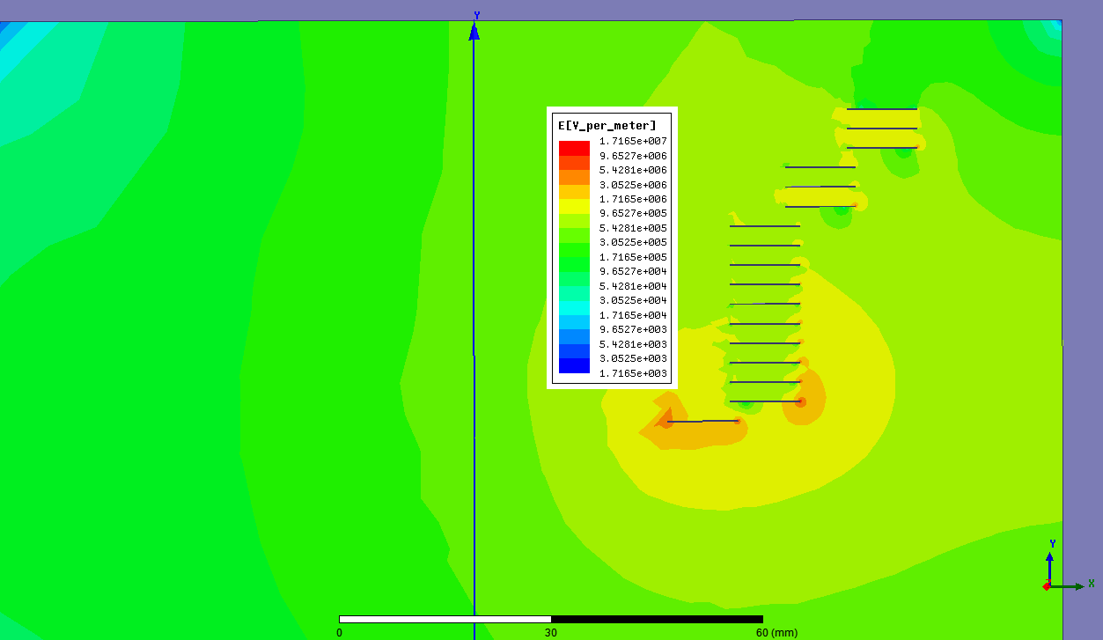

Şekil 1

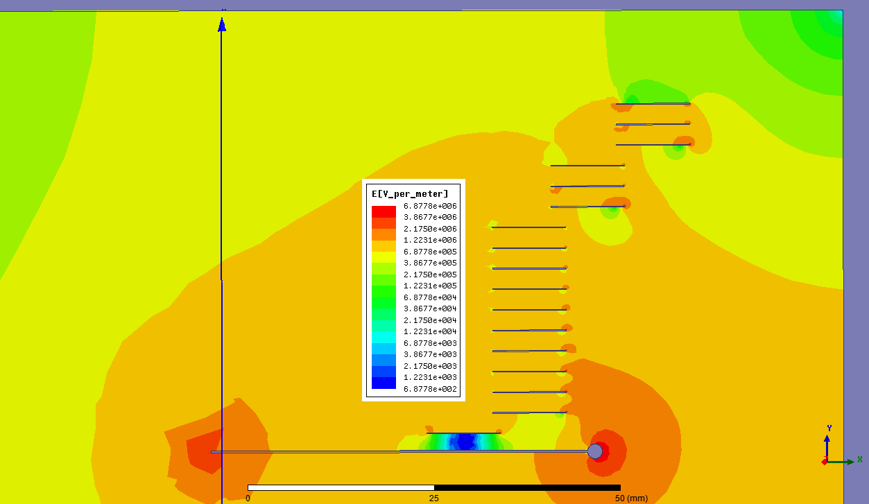

Şekil 2

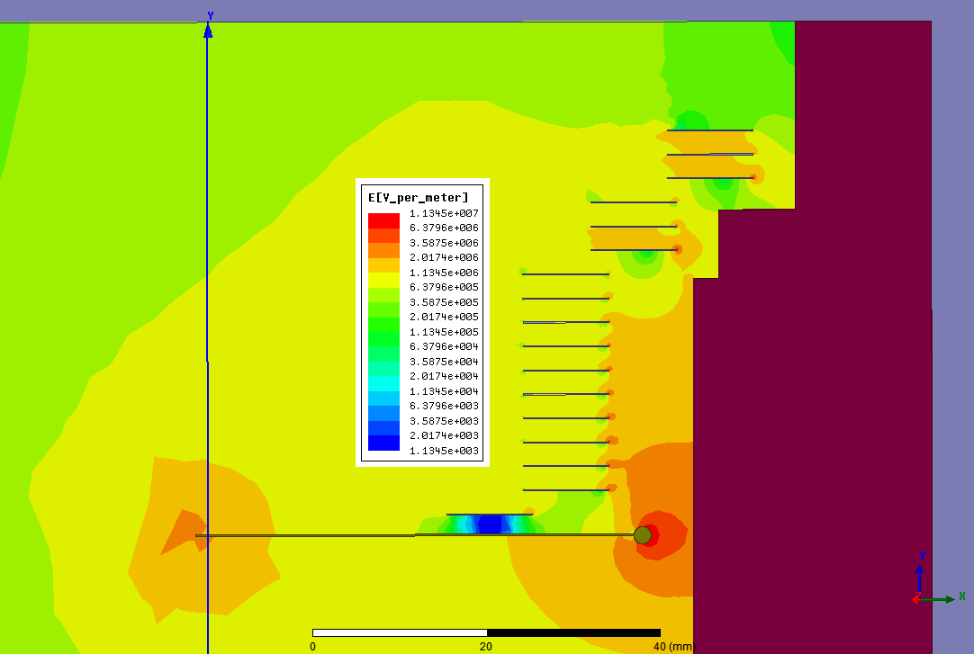

Şekil 3

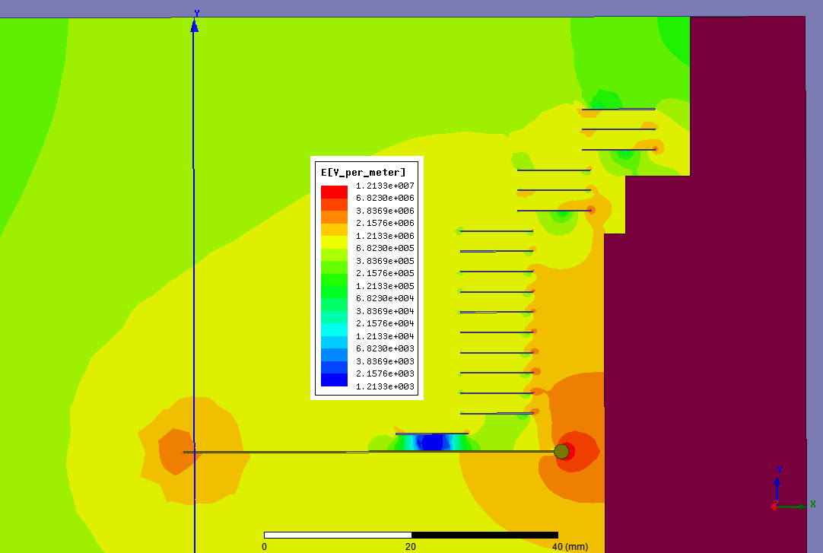

Şekil 4

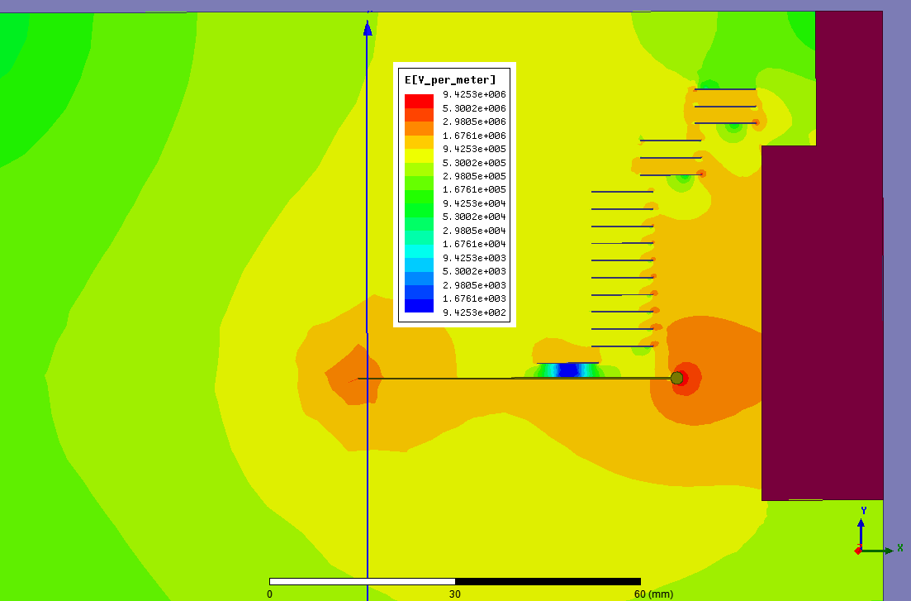

Şekil 5

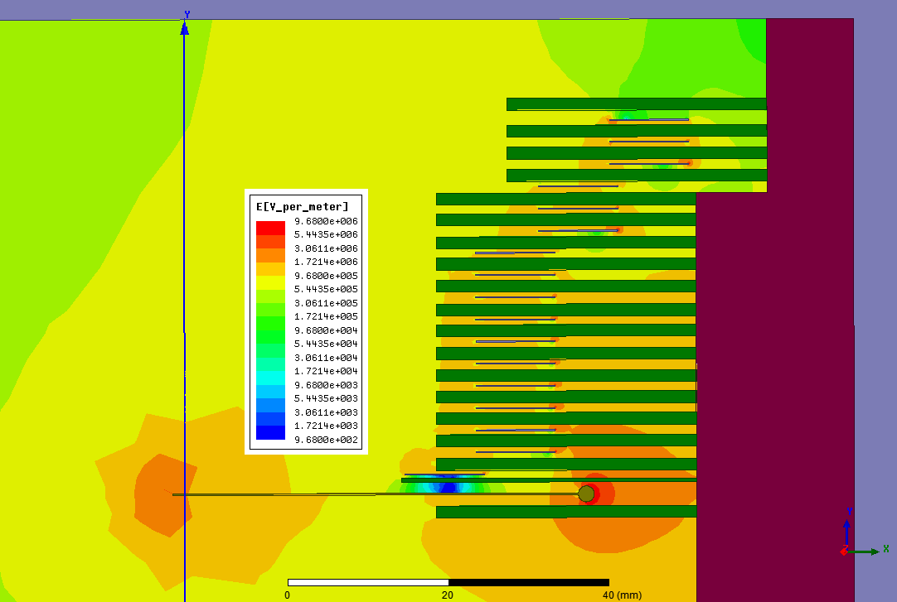

Şekil 6

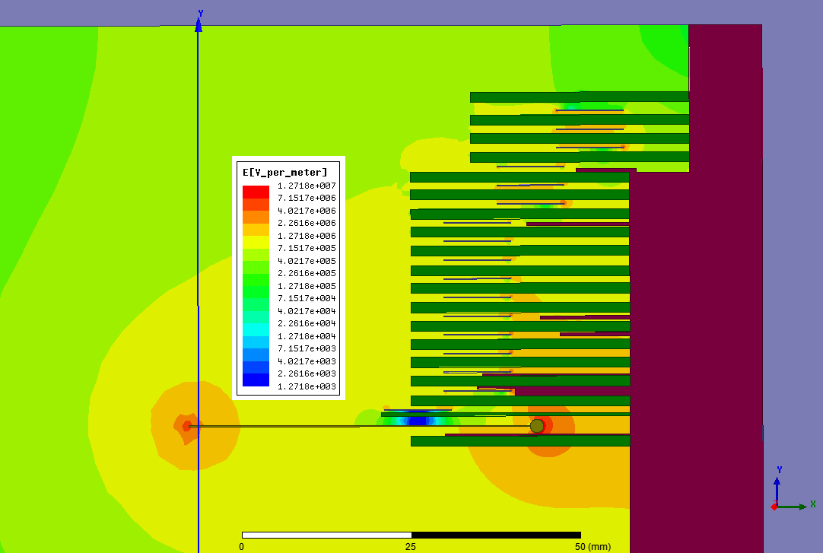

Şekil 7

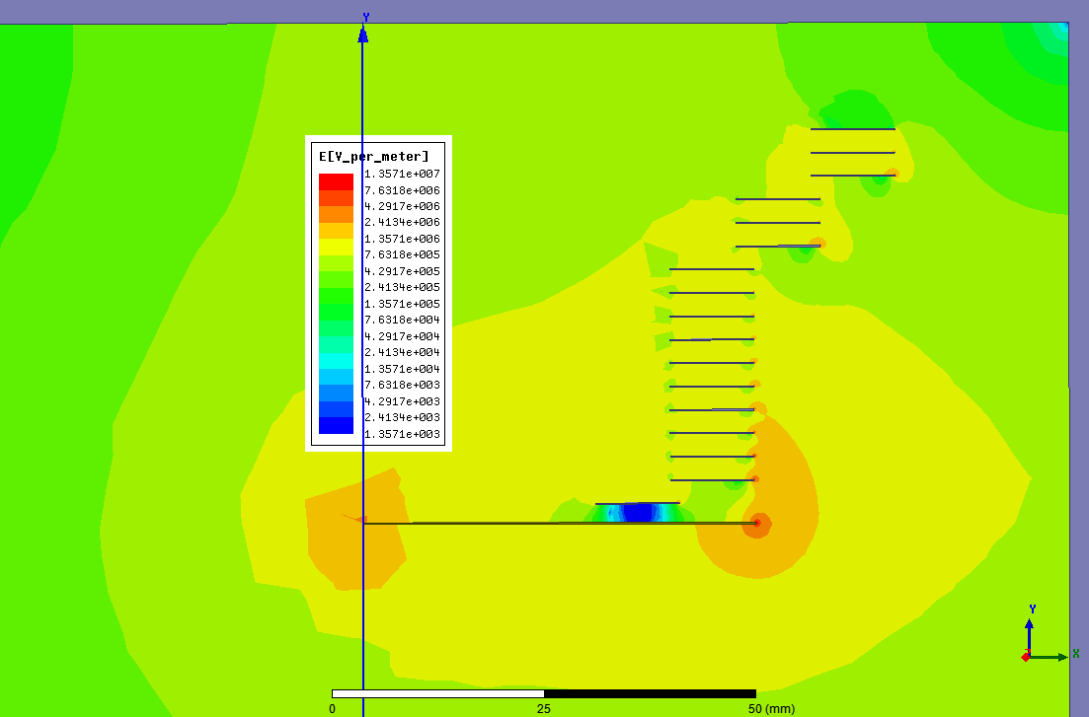

mehmet